**José, hombre fiel a Dios y ejemplo de perdón**

OA: Descubrir personajes bíblicos que fueron elegidos como instrumentos de la voluntad de Dios.”

Texto:

“Mas Jehová estaba con José, y fue varón próspero” Génesis 39:2

Jacob amaba a José más que a sus otros hijos, pues había nacido cuando ya era muy anciano. Por eso le hizo una capa de muchos colores.

Lee con mucha atención en tu biblia el capítulo 37 del libro del Génesis, versículos 1 al 36, sobre la historia de José, y responde las siguientes preguntas:

1- ¿Cuál era el nombre del padre de José? _______________

2- ¿Cuál era la cualidad que tenía José? _________________________

3- Cuando José llegó a donde estaban sus hermanos pastoreando el ganado. ¿Cuál era inicialmente la intención de ellos contra José? __________________

4- ¿Cuál de los hermanos no quería que le fuesen a hacer daño a José? ____________

5- ¿Cuál fue la decisión final que tomaron los hermanos contra José? __________________

6- ¿Por cuánto dinero vendieron a José? ___________________________

7- ¿A dónde lo llevaron los comerciantes que lo compraron? _______________________

8- ¿Qué hicieron los perversos hermanos con la túnica de José?_______________________

9- ¿Qué pensó Jacob su padre cuando los hermanos le llevaron la túnica de su hijo?________________________________

10- Los madianitas vendieron a José en Egipto a ____________________________________

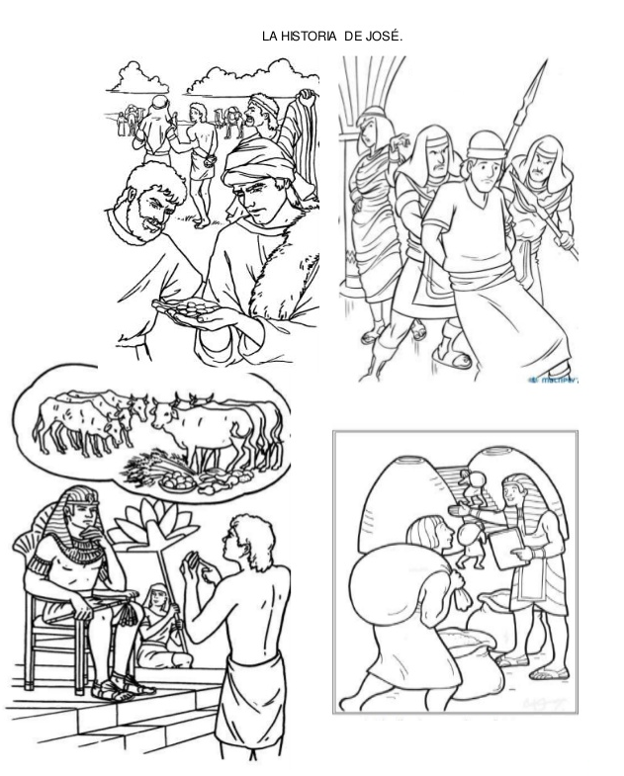COLOREA CON ACUARELA

O CON LÁPICES DE CERA

NOMBRE…………………… NOMBRE…………………….

[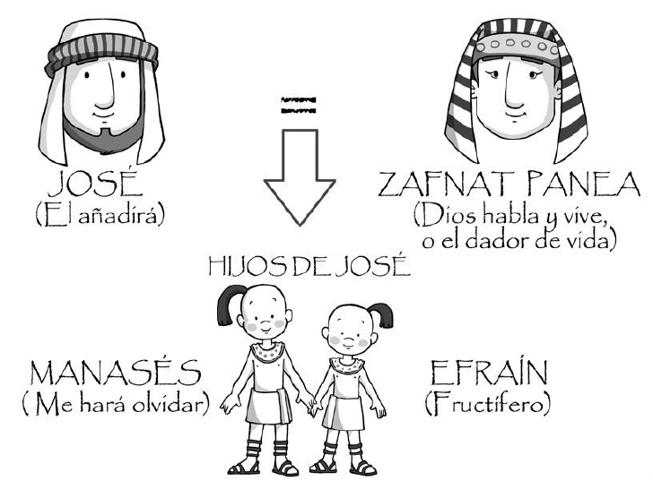](https://www.google.cl/url?sa=i&rct=j&q=&esrc=s&source=images&cd=&cad=rja&uact=8&ved=0ahUKEwjb2Y3_kojTAhXClJAKHa9OCzcQjRwIBw&url=https://es.slideshare.net/pipehenao2/historia-de-una-familia-13623251&bvm=bv.151325232,d.Y2I&psig=AFQjCNE_gbpGsDXqo6tOfy1opqdM4sVITg&ust=1491304062355454)

[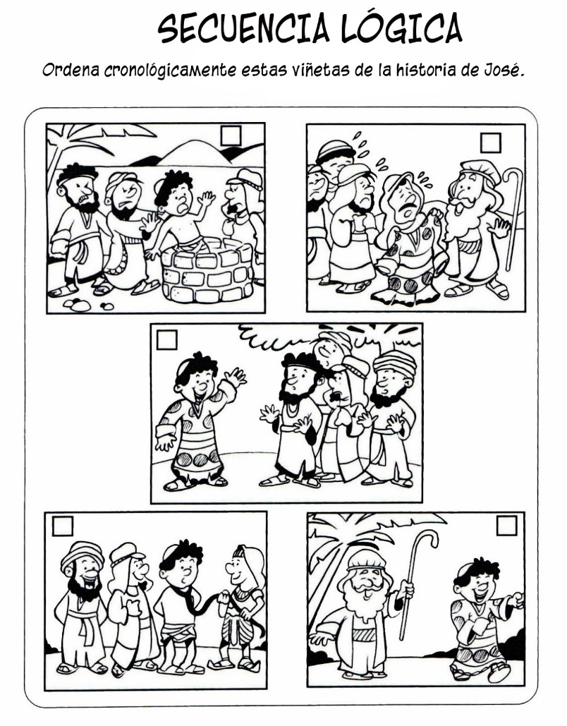](https://www.google.cl/url?sa=i&rct=j&q=&esrc=s&source=images&cd=&cad=rja&uact=8&ved=0ahUKEwj-stO3wvbSAhXDk5AKHfNwD98QjRwIBw&url=http://meaburrelareligion.blogspot.com/2013/03/la-historia-de-jose-3-el-reencuentro.html&bvm=bv.150729734,d.Y2I&psig=AFQjCNGiQHxPKwGkFDi_RhCj6H6K7GnQQQ&ust=1490698389333176)ACTIVIDADES

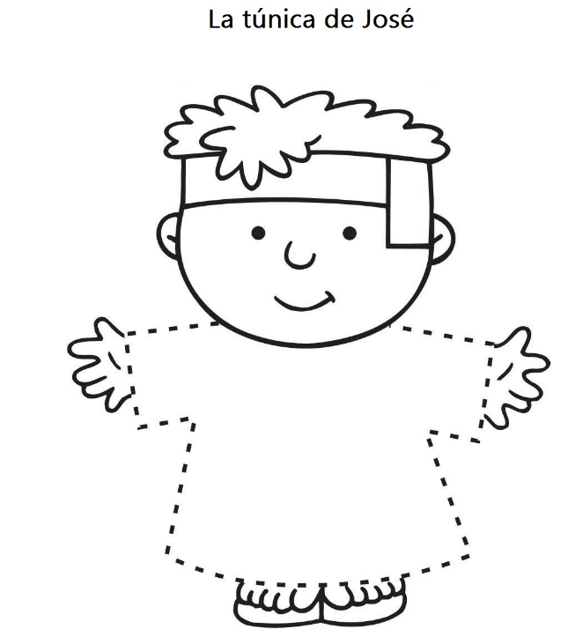

Completa la túnica de José con pedacitos de papel de diversos colores, recorta y pega sobre cartulina **“Mas Jehová estaba con José, y fue varón próspero” Génesis 39:2**